1817 знаков без пробелов. Уникальность: 98%
Не верьте им: 5 мифов о похудении
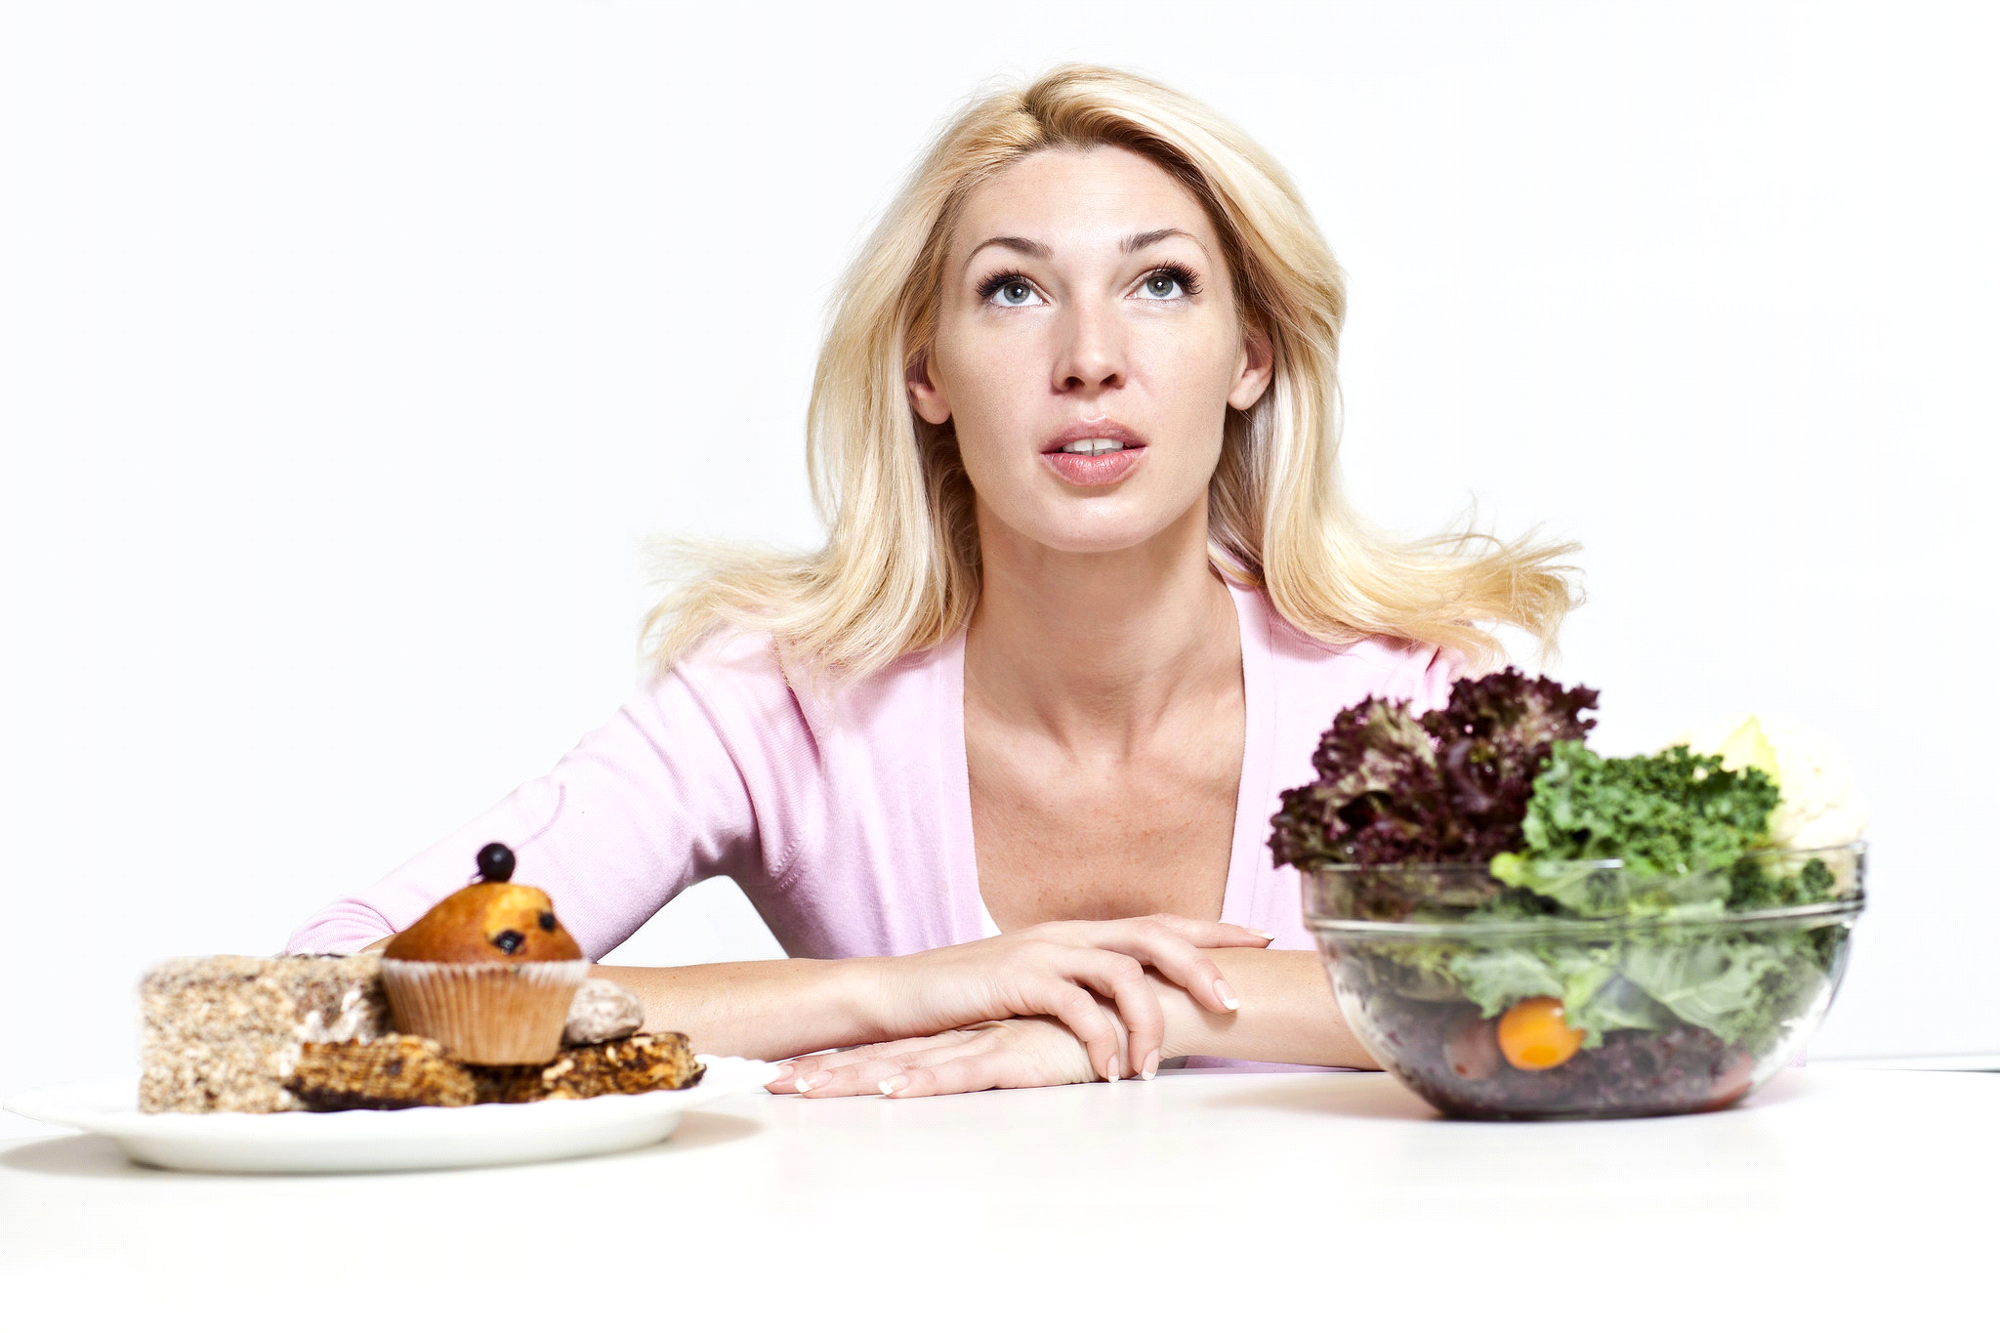
Все девушки мечтают о шикарной фигуре, но достигнуть этого не всегда легко. Более того, на пути худеющих могут встать различные "полезные советы", которые будут не только неэффективны, но и могут навредить здоровью.
Наша редакция взяла интервью у диетолога Департамента Здравоохранения Москвы Валентины Беловой, которая рассказала правду о пяти наиболее распространенных мифах похудения.

Миф 1: Детокс-диета - отличный способ очищения организма
Валентина Белова утверждает, что использование данной диеты даже в течение короткого периода времени лишает тебя необходимых калорий и продуктов. Более того, прекращение детокс-диеты сопровождается большим набором веса.
Миф 2: Углеводы - зло
Следует знать, что углеводы - источник энергии. Поэтому не добавление их в рацион - прямой путь к снижению активности и ухудшению здоровья.
Чтобы этого не произошло, при похудении добавляй в свой рацион сложные углеводы. Они легко расщепляются, не откладываются в жир и насыщают организм достаточным количеством энергетических ресурсов.
Миф 3: Прием пищи ночью способствует набору веса
Это один из наиболее распространенных мифов, который весьма популярен среди худеющих девушек. Однако, стоит прислушаться к специалисту. Диетолог советует: за 2 часа до сна следует исключить любой прием пищи. Этого времени будет достаточно, для усвоения организмом последнего приема пищи без последствия набора веса.
Миф 4: Запрет на лакомства
Валентина Белова развеивает этот миф, утверждая, что лишать себя любимых вкусностей необязательно. Если ты, к примеру, поклонница шоколада - смело ешь по 30 грамм в день.
Важно во всем придерживаться меры и просто не потакать своим "гастрономическим слабостям".
Миф 5: Уменьшение количества приемов пищи - значит уменьшение веса
Даже один пропущенный прием пищи снизит твой энергетический заряд на день и испортит настроение. Не бойся есть. Принимай пищу часто, но небольшими порциями.

Теперь ты знаешь о главных ошибках, допускаемых большинством женщин при попытках похудеть. А значит сможешь сделать выводы о том, как худеть правильно. И поверь - твоя фигура за это обязательно скажет тебе спасибо.

